今日动态 2024.5.29
来园篇：
今日我们班来19人,请假5人。
户外活动篇：

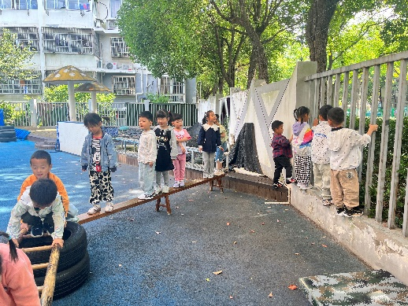 | 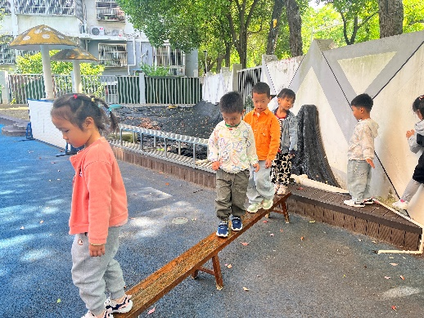
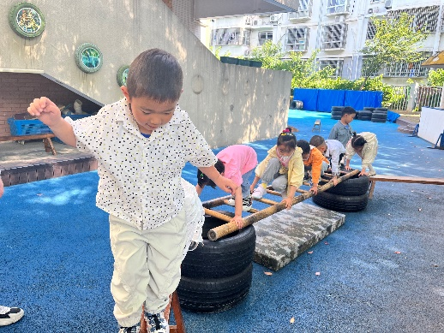 | 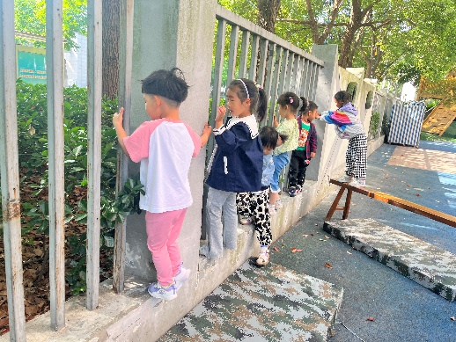
集体活动篇：美术《漂亮的采莲》
这是一节手工制作活动。主要引导幼儿能正确掌握剪刀的用法，将彩色纸剪成若干长短粗细均匀的彩条，并通过重叠粘贴法，将一张张细长的彩条，粘贴成一个个环环相扣的彩色圆环，从而提高孩子的动手制作能力。
卢文汐、程梓轩、季千予、衣佳欢、董奂廷、徐菲梵、黄铭宇、邢锦、张雨歆、龚奕欣、梁礼煊、吴颀、靳一哲、肖茗皓、何安瑾、李若伊、陈语垚、蔡铭泽、蔡铭豪学习粘贴方法, 知道做花链来装扮教室，以表达对教室的喜爱之情。
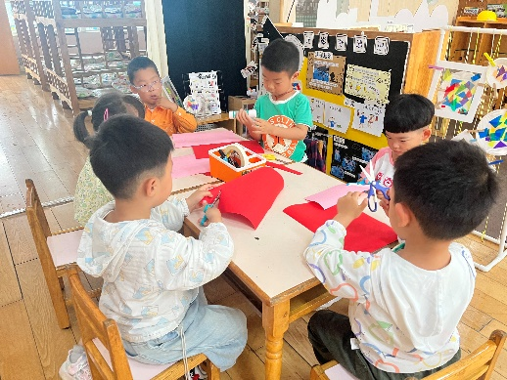 | 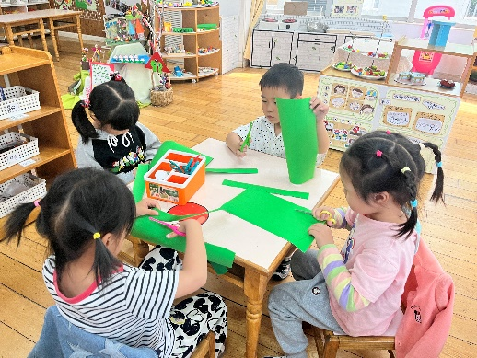
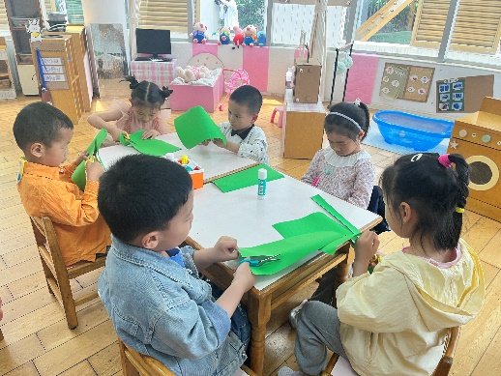 | 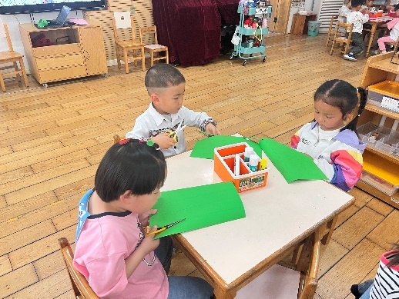

生活活动篇：
1.点心情况
今天的上午点心是牛奶和面包，下午点心是笃烂面，水果是香蕉、甜瓜。
2.午餐情况
午餐是排骨焖饭和乌鸡玉米汤。小朋友们用完餐后能主动洗手、漱口、擦嘴巴，保持卫生好习惯，在老师的鼓励和小朋友的帮助下，大部分小朋友都知道了毛巾擦嘴巴的正确用法，继续保持哦！吃完午餐后小朋友们能够安静地玩区域游戏，之后我们一起在园内进行了饭后散步活动。
3.午睡情况
今天大部分小朋友都在12：40前入睡，点赞！
家长寄语：
1．请还未将《快乐家园》带来的家长明早带来！
2.动态上的照片，仅作为老师观察时的随拍，并不是所有孩子的照片都会呈现，家长可重点关注孩子的各项能力发展情况。

